

Resuelvo problemas.

a) Una mochila cuesta 43 soles y una pelota, 28 soles. ¿Cuánto se paga por las dos cosas?



Se paga _________ soles.

b) Manolito tiene 64 canicas y regala 35 a Ángel. ¿Cuántas canicas le quedan a Manolito?



Le quedan _________ canicas.

c) Por navidad, Sarita recibió 18 regalos y Rosita, 29. ¿Cuántos regalos recibieron entre las dos?



Entre las dos recibieron ___ regalos.

d) En un saco tengo 52 zanahorias y en otro, 39. ¿Cuántas zanahorias tengo en total?



Tengo ______ zanahorias.







• Para resolver problemas:

1. Debes ser un buen lector(a) y comprender lo que lees.

2. ¡No debes adivinar! ¡Debes razonar!

1. Resuelve los siguientes problemas:

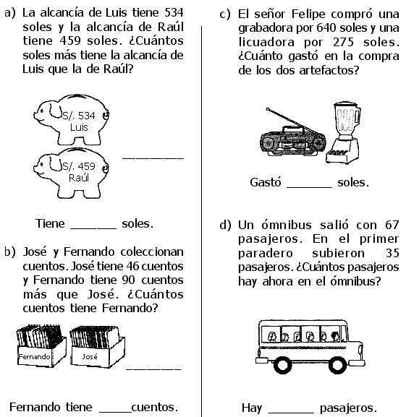

**Problemas**

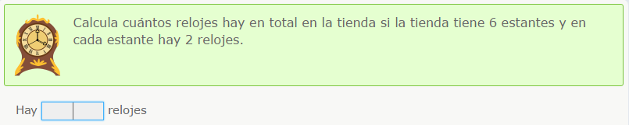

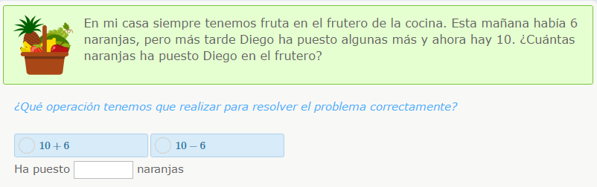

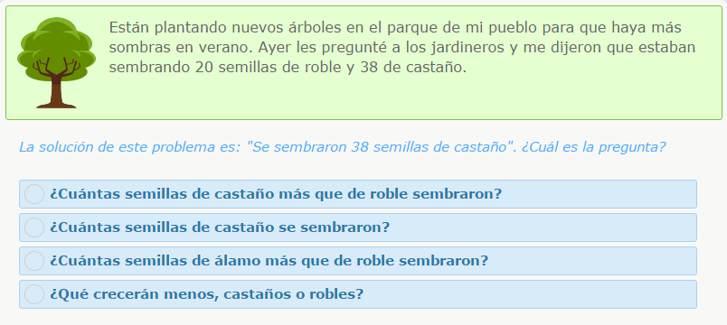

* **Cuantas semillas de castaño sembraron más que de roble?**

**Problemas**

I. Resuelve los siguientes problemas.



1. Kiara tiene ahorrados 688 pesos y por Navidad compra un lindo arbolito, valorado en 479 pesos. Si compra una corona en 135 pesos y todo lo dona a un orfanato, ¿con cuánto dinero se quedó Kiara?

Operación Respuesta

2. Si una torta cuesta $10. ¿Cuánto costarán 7 tortas?

Operación Respuesta

3. Gerson fue al supermercado y encontró una caja con 7 relojes, cuyo precio era de S/.95 c/u. Él, sin embargo, practicando los valores buscó a su dueño y por suerte lo encontró y le devolvió la caja, ¿cuánto dinero costaban los 7 relojes?

Operación Respuesta